**Universidad Autónoma del Estado de México**

**Facultad de Ingeniería**

**División de Computación**

***Manual usuario***



***Indice***

***1.- Descripción del software***

***2.- Restricciones y funciones básicas***

***3.- Limitantes***

***4.- Requerimientos mínimos***

***5.- Guia de uso***

***6.- Recomendaciones***

***7.- Referencias bibliográficas***

***1.- Descripción del software***

En estos programas el objetivo es mostrar el uso de la programación en paralelo, para ello se utilizaron los ejemplos de sumas de un conjunto de números, búsqueda de algún numero entre un conjunto de ellos.

**2.-Restricciones básicas**

El lenguaje de programación ya esta designado, es c++ y se hace uso de tareas para hacer de manera paralela las operaciones que se solicitan.

3.-***Limitantes***

Los vectores que se utilizan para ejemplificar cada uno de los programas ya están definidos previamente.

4.-**Requerimientos mínimos**

**Hardware**

* Procesador Intel Pentium 233 MHz o superior, o procesador AMD VISION E-204 1.50GHz inferior o superior.
* 64 MB RAM (se recomiendan 128MB)
* 400 MB de espacio disponible en disco duro
* Unidad grabadora de CD-ROM (para instalar el software base: compilador, S.O., y/o grabar los CD’s de usuario y técnico)
* Monitor con resolución SVGA o superior
* Mouse u otro dispositivo señalador

**Software**

* Microsoft Windows Vista**,** Windows XP, Windows 2000 o Windows 98
* Free basic IDE, Version 0.4.6
* Block de notas
* Programa para crear documentos PDF

**5.- Guia de uso**

1. Seleccione el archivo que desee ejecutar( ejemplo: Suma EREW,Suma CREW, Búsqueda CECW, Búsqueda EREW,Ordenamiento CRCW).
2. Dando click derecho sobre el archivo que contiene el código fuente seleccione abrir con, y seleccione el compilador de su preferencia.
3. Cuando se allá abierto el programa seleccione la opción ejecutar sin depurar y obtendrá en la consola la ejecución del programa, a continuación se muestra el resultado de ejecutar todos los programas:

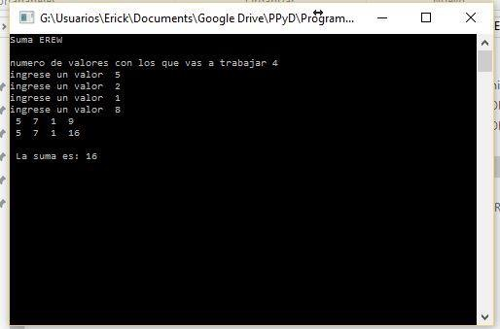

**SUMA EREW**

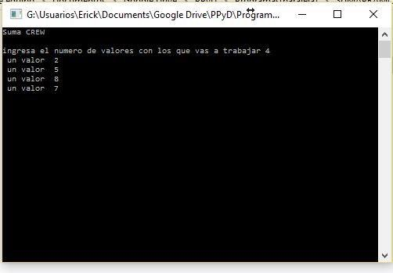

**SUMA CREW**

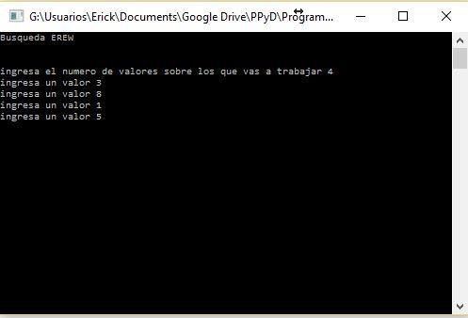

**BUSQUEDA EREW**

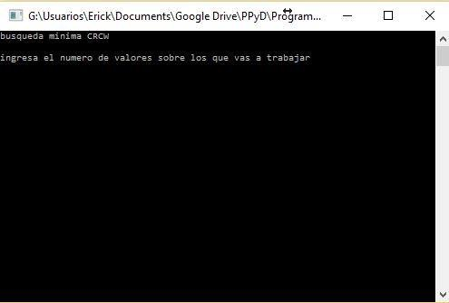

**BUSQUEDA CRCW**

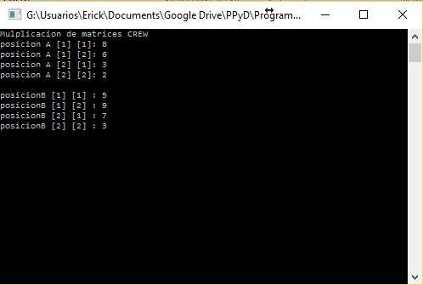

**Multiplicación de matrices**

**6.-Recomendaciones**

El programa, en futuras versiones, puede optimarse con base en las siguientes sugerencias :

* Mejorar la interfaz de usuario para incrementar la usabalidad.
* Pedir al usuario que ingrese cualquier valor al vector que se va a trabajar.

**7.-Referencias biblio-hemerográficas y web usadas para fundamentos teóricos**

* C/C++ como programar, cuarta edición, Prentice hall
* C/C++ curso de programación Miguel Angel Acera, editorial ANAYA
* <https://msdn.microsoft.com/en-us/library/hh875062.aspx>